Instrukcja BRAINTRI REST API

**Konfiguracja projektu:**

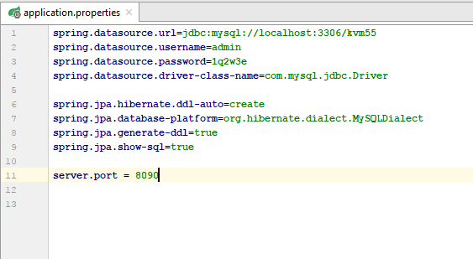

**1.**Gdzie **spring.datasource.url**=**jdbc:mysql://localhost:{port}/{database_name}**

Przed buildem projektu, należy wcześniej utworzyć bazę danych.  
Tabelę w bazie tworzyć nie trzeba, projekt stworzy ją w momencie build-a.

**2.**Projekt przeniesiony ze standardowego portu na port: **8090  
  
3.**Włączona jest funkcja wyświetlania zapytań do bazy(czyli w konsoli powinny być wyświetlane zapytania)

Włączenie projektu

**1.** Po tym, jak wszystko jest gotowe, zbieramy projekt - nacisnął **spring-boot:run**

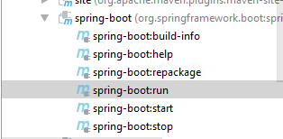

**2.**W konsoli powinny pojawić się informacje o tym, że projekt złożony i działa, powyżej masz kod, który jest potrzebny do tego, aby zobaczyć dokumentację API na Swagger w przeglądarce ☺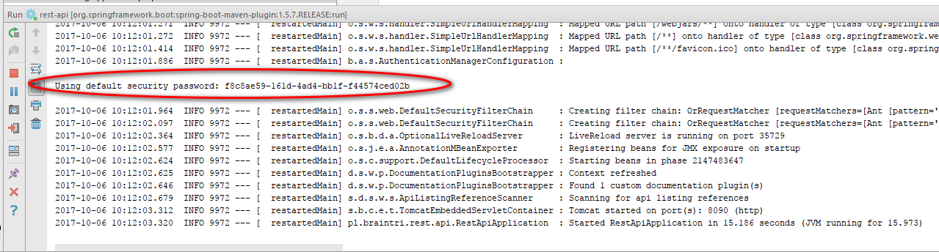

Aby wyświetlić dokumentację, trzeba przejść w przeglądarce na adres: http://localhost:8090/swagger-ui.html

Login : user

hasło(ten code co był w konsoli) : f8c8ae59………………

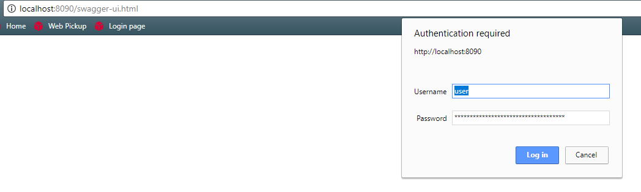

**Dokumentacja.**

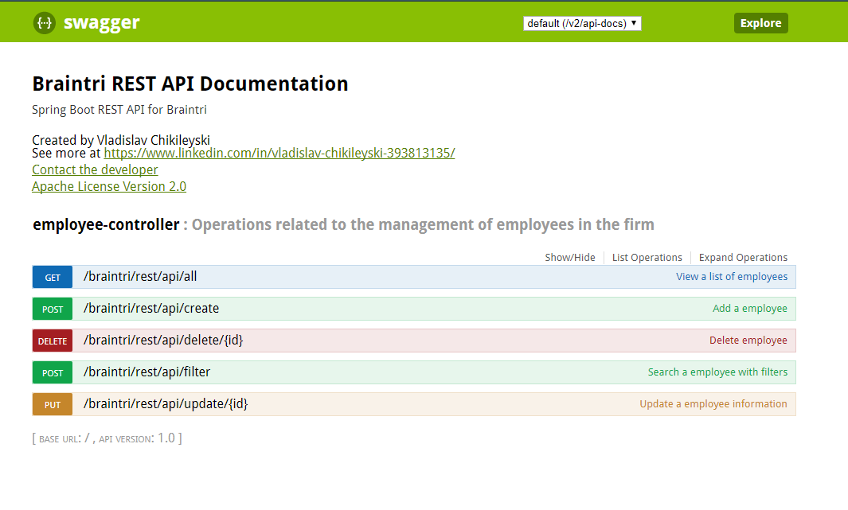

Uwaga w metodzie /filter przykład json-a. Swagger nie dał mi wpisać aktualny przykład json-a:  
{

"searchParams": ["Vladislav", "Vladek"],

"searchType": "name",

"sortBy": "lastname"

}

Tutaj można przetestować i obejrzeć krótki opis typów danych.